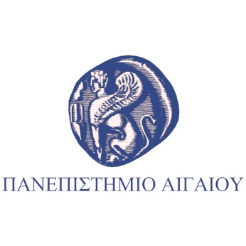
3^{ο} Πανελλήνιο Φοιτητικό Συνέδριο Αρχαιολογίας
ΔΕΛΤΙΟ ΤΥΠΟΥ
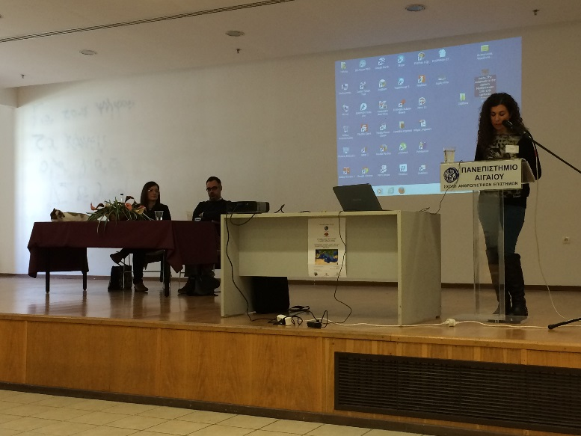

Την Παρασκευή 13 και το Σαββατοκύριακο 14 και 15 Μαρτίου πραγματοποιήθηκε με επιτυχία το 3^{ο} Πανελλήνιο Φοιτητικό Συνέδριο Αρχαιολογίας με θέμα «Μεσόγειος: Σχέσεις λαών από την Προϊστορική έως τη Βυζαντινή περίοδο», στην αίθουσα Πολλαπλών Χρήσεων του Πανεπιστημίου Αιγαίου.
Το Συνέδριο οργάνωσαν οι φοιτητές του Τμήματος Μεσογειακών Σπουδών του Πανεπιστημίου Αιγαίου με την αρωγή του εκπαιδευτικού προσωπικού του Τμήματος καθώς της Περιφέρειας Νοτίου Αιγαίου ενώ πήραν μέρος Προπτυχιακοί φοιτητές/τριες, Μεταπτυχιακοί φοιτητές/τριες, Υποψήφιοι/ες Διδάκτορες των Πανεπιστημίων όλης της χώρας, καθώς και μέλη ΔΕΠ από διάφορα Πανεπιστήμια και μέλη Εφορειών Αρχαιοτήτων, και παρουσίασαν τις εργασίες και τις μελέτες τους σχετικά με την Προϊστορική Περίοδο, την Ελληνική και Ρωμαϊκή Αρχαιότητα και τη Βυζαντινή Περίοδο στην ευρύτερη περιοχή της Μεσογείου και των Βαλκανίων, την Αιγυπτιολογία και τις Αρχαιολογικές Επιστήμες.
Χαιρετισμό απηύθυνε την Παρασκευή το απόγευμα ο Πρόεδρος του Τμήματος Μεσογειακών Σπουδών Καθηγητής Ιωάννης Σεϊμένης, ο κ. Άγγελος Ανανίας, εκπρόσωπος της Περιφέρειας Νοτίου Αιγαίου καθώς και ο κ. Συρόπουλος Σπυρίδων, Αναπληρωτής Πρύτανη Διεθνών Συνεργασιών, Φοιτητικών Θεμάτων και Θεμάτων Αποφοίτων και Αναπληρωτής Καθηγητής Αρχαίας Ελληνικής Γραμματείας με έμφαση στην Ιστοριογραφία, ο οποίος έκανε και την πρώτη διάλεξη κατά την έναρξη των εργασιών του Συνεδρίου με θέμα «Αμαζόνες και πολιτική στην Αθήνα της κλασικής περιόδου».
Το Συνέδριο ολοκληρώθηκε την Κυριακή το μεσημέρι με την επίσκεψη όλων των συνέδρων στο Αρχαιολογικό Μουσείο της Ρόδου .
Το 4^{ο} Πανελλήνιο Φοιτητικό Συνέδριο Αρχαιολογίας θα πραγματοποιηθεί το 2016 στο Αριστοτέλειο Πανεπιστήμιο Θεσσαλονίκης.

